PABLO DE TARSO,
ORIGERN, VIDA Y SIGNIFICADO

Para entender del todo a San Pablo hay que entender, no solo sus hechos y sus viajes, sino sus orígenes y el tiempo el que le corresponde vivir. Pablo es una de las pocas figuras históricas que es inabarcable. Han pasado dos milenios escribiendo sobre él y no se ha dicho todo lo posible o lo conveniente. Y dentro de otros dos milenios todavía seguirá siendo fuente de reflexión y centro de curiosidad, no sólo científica e histórica, sino también religiosa

La ciudad de Tarso

http://rsanzcarrera2.wordpress.com/2008/08/28/la-ciudad-de-tarso/

El año 66 a. C., cuando Pompeyo reorganizó el Asía Menor a raíz de sus conquistas, creó la provincia de Cilicia e hizo de Tarso su capital. La ciudad era capital administrativa de la región y en el año 51 a. C. había tenido como procónsul nada menos que a Marco Tulio Cicerón, mientras que diez años después, en el año 41, Tarso había sido el lugar del primer encuentro entre Marco Antonio y Cleopatra. Al parecer, Marco Antonio concedió a la ciudad la libertad, la inmunidad y el derecho de ciudadanía. Augusto confirmó estos privilegios.

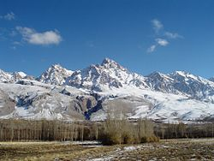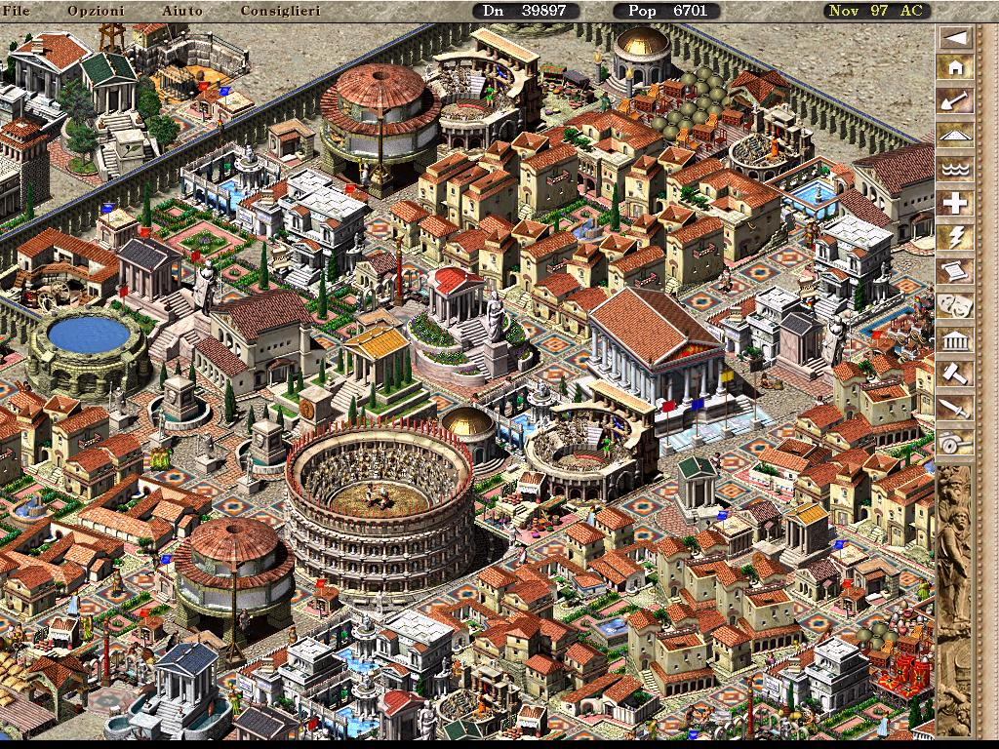
Los Montes Tauros Esquema da Tarso de Cilicia

Era en este tiempo una ciudad muy próspera, debido en parte a su posición geográfica: construida cerca del mar, disponía de un puerto en el río Cidno. Por la “puertas Sirias”, desfiladero en medio del Tauro, recibía las caravanas llegadas de Antioquía, mientras que por las “Puertas Cilicias” se abría a la altiplanicie de Anatolia.

La ciudad era célebre por la fabricación del “cilicio”, una tela fuerte hecha de pelo de cabras para las tiendas de los nómadas. En el taller familiar de Saulo aprendió aquel oficio que ejercería más tarde con satisfacción (Hech 18, 2-3; 20, 34; 1 Cor 9, 13-15; 1 Tes 2, 9; etc)

La ciudad y entorno contaba con unos 300.000 habitantes, entre los que se mezclaban, como en todos los puertos, los elementos más variados. Tarso era además una ciudad universitaria, como sabemos por un geógrafo griego del siglo I, Estrabón que escribía:

“Los habitantes de Tarso sienten tanta pasión por la filosofía y tienen un espíritu tan enciclopédico que su ciudad ha acabado por eclipsar a Atenas, a Alejandría y a todas las otras ciudades conocidas por haber dado origen a alguna secta o escuela filosófica… Lo mismo que Alejandría, Tarso tiene escuelas para todas las ramas de las artes liberales. Añadid a esto la cifra tan elevada de su población y la notable preponderancia que ejerce sobre las ciudades circundantes y comprenderéis entonces cómo puede reivindicar el nombre y el rango de metrópoli de Cilicia” (Geographia XIV,V, 13).

En el aspecto religioso Tarso se parecía a todas las ciudades del mundo mediterráneo. Cada época le había ido dando sus dioses… el politeísmo y los cultos idolátricos, el ambiente cosmopolita y multicultural podría evocar al de las grandes urbes del mundo moderno.
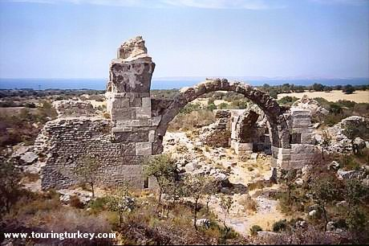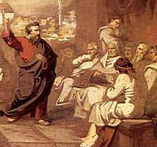

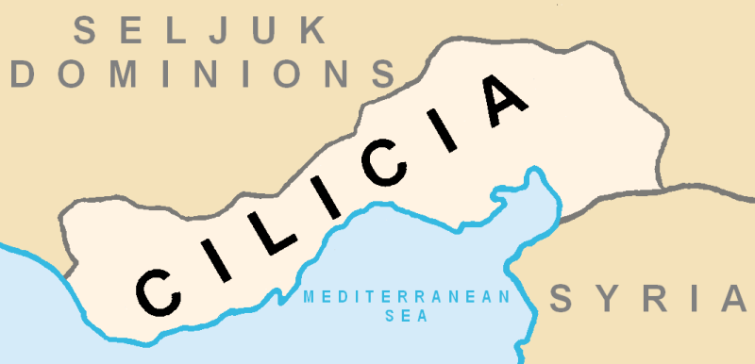

Region de Cilicia

En la Antigüedad, Cilicia (en griego Κιλικία, en armenio Կիլիկիա) era la designación que se le daba a la zona costera meridional de la península de Anatolia, que ahora se conoce como Çukurova. Fue una entidad política en la época de los romanos. Cilicia se extendía tierra adentro desde la costa sudoriental de Asia Menor (la actual Turquía), hacia el norte y noreste de la isla de Chipre, y comprendía alrededor de un tercio de la superficie de Anatolia.

Cilicia se extendía a lo largo de la costa este del mar Egeo desde Panfilia, hasta el monte Amanus (Giaour Dagh), que hacían frontera con Siria. En el norte de Cilicia se ubican los montes Tauro, que la separaban de la meseta central de Anatolia, comunicándose con ésta a través de un estrecho desfiladero, llamado desde la Antigüedad las Puertas Cilicias.

La antigua Cilicia estaba dividida en Cilicia Trachea y Cilicia Pedias separadas por el Lamas Su. Salamina, ciudad de la costa oriental de Chipre, estaba incluida bajo su jurisdicción administrativa. Cilicia contaba con un fundador epónimo, el mítico Cílix, aunque el fundador histórico de la dinastía que reinó en Cilicia Pedias fue Mopso (Mpš en las fuentes fenicias), fundador de Mopsuestia (actual Yakapinar)y protector de un oráculo existente en sus inmediaciones.

Cilicia Traquea (griego: Κιλικία Τραχεία; Cilicia montañosa; en asirio Khilakku, (donde procede el nombre de "Cilicia") es la zona montañosa en las estribaciones de los montes Tauros, que llega hasta la costa, con acantilados que en época clásica servían de refugio a los piratas cilicios, y que en la Edad Media fueron ocupados por mercaderes venecianos y genoveses. El distrito se encuentra irrigado por el Calycadnus, en la antigüedad estaba cubierto por bosques que proveían de madera a Fenicia y Egipto. Cilicia careció de grandes ciudades.

Cilicia Pedias (Cilicia llana; en asirio Kue), al este, incluía parte de las estribaciones del Tauros y la amplia y rica llanura costera, regada por los ríos Cidno (Tarsos Çay), Saros (Seyhan Nehri) Píramo (Ceyhan Nehri). El Saros que desemboca hoy al sur de Tarso, antiguamente se unía al Píramo, para desembocar al oeste de Kara-tash. A lo largo de la llanura de Issos discurría la vía que proseguía hacia Siria y en la que se encontraban las ciudades de Tarso (Tarsa) en el Cidno, Adana (Adanija) en el Saros y Mopsuestia (Misis) en el Píramo.

Colonia griega

En Cilicia se situaba la colonia ateniense de Soloi, donde habitaban numerosos metecos. La forma de hablar de sus habitantes era considerada en gran medida incorrecta por los antiguos griegos, al punto de desarrollar la palabra σολοικός (soloikós, 'sintácticamente erróneo'), de donde proviene nuestro "solecismo".

Primeros años

Los cilicios aparecen mencionados como khilikku en inscripciones asirias, en la primera parte del primer milenio a. C., eran una de las cuatro principales potencias de Asia occidental. El área era conocida como Kizzuwadna en la primera era hitita (II milenio a. C.).

Bajo el imperio Persa, Cilicia aparentemente fue regida por reyes nativos, que tenían un nombre helenizado o título de "Syennesis", aunque Darío la había incluido oficialmente en la cuarta satrapía. Jenofonte encuentra una reina en el poder, y no se opuso ninguna resistencia a la marcha de Ciro el Joven.

El camino real persa era el que atraía a la provincia a muchos mercvaderes en busca de los puertos de salida al Mediterráneo. El gran camino del oeste existía antes de que Ciro conquistara Cilicia. En su largo descenso desde la meseta de Anatolia hasta Tarsos, corría a través del desfiladero entre las paredes de roca llamadas las puertas Cilicias. Después de cruzar las bajas colinas al este de Píramo pasa a través de una puerta construida por los cilicios, Demir Kapu, y entraba en la llanura de Issus. Desde allí un camino corría hacia el sur a través de otra de puerta (siria) hacia Alexandretta y por lo tanto cruzaba el monte Amanus por la puerta siria, Beilan Pass, llegando finalmente a Antioquía y Siria.

El otro camino corría hacia el norte a través de una puerta (Amanian), al sur de Toprak Kaleh, y cruzaba el monte Amanus por la puerta Amanian, paso Baghche, hacia el norte de Siria y el Éufrates. Por el último paso, que al parecer no llegó a ser conocido por Alejandro, Darío cruzó las montañas antes de la batalla de Issos.

Helenismo y Cilicia romana

De manera similar Alejandro Magno encontró las puertas abiertas, cuando regresó, desde la meseta en el 333 a. C.; por lo que de allí se puede inferir que el gran paso no estaba bajo control directo de los persas, sino controlado por un vasallo, siempre dispuesto a volverse en contra de su protector.
Después de la muerte de Alejandro la zona fue durante mucho tiempo un campo de batalla de los diádocos, y por algún tiempo quedó bajo el dominio lágida, finalmente la zona fue controlada por los seléucidas, quienes sin embargo, sólo ejercieron su dominio sobre la mitad oriental.

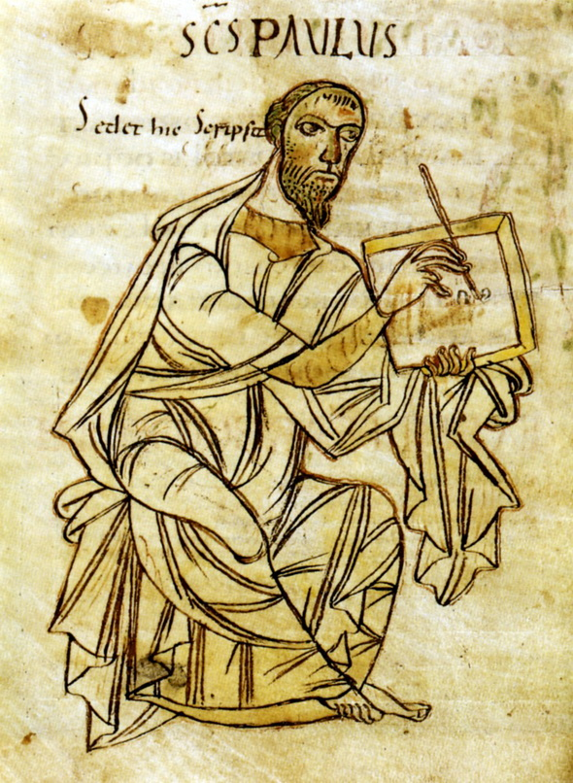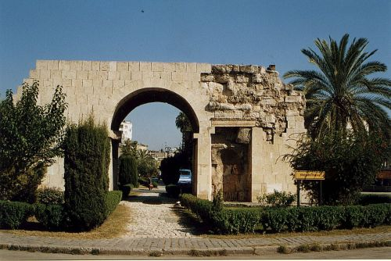

Provincia romana de Cilicia, en el año 120 a. C.

Cilicia Tráquea se convirtió en el lugar favorito de los piratas, quienes fueron aniquilados por Pompeyo en el 67 a. C. después de una batalla en Korakesion (hoy Alanya), y Tarso se convirtió el año 64 en la capital de la provincia romana de Cilicia.

Julio César la reorganizó en el 47 a. C., alrededor del 27 a. C. pasó a formar parte de la provincia de Siria, llamándose Cilicia Fenicia. Al principio, el distrito occidental quedó independiente en poder de los reyes nativos y un pequeño reino en poder de Tarkondimotus, fue dejado en el este. Pero éstos fueron finalmente unidos a la provincia por Vespasiano en el 74 d. C. La que fue considerada lo suficientemente importante como para ser gobernada por un procónsul.

Bajo el emperador Diocleciano (alrededor del 297), Cilicia se rige por un Cónsul, con las provincias de Siria, Mesopotamia, Egipto y Libia, formando la diócesis Orientis (En el tercer siglo, el componente africano se separó de la diócesis y se convirtió en Aegyptus), que forma parte de la prefectura también llamada Oriens ( 'Oriente', que incluía también a las diócesis Asiana y Pontus, tanto en Anatolia y Thraciae en los Balcanes), la mayor parte de la rica región oriental Imperio romano.

Los años en que le toco vivir a Pablo en este lugar y adquirir en el sus primeras formas culturales, así como sus vínculos familiares, se movió en una cultura totalmente romanizada, pero con el espíritu abierto de una región tan cotizada, tan comercial, tan culta y tan vinculada a Roma. Por eso cuando se declaraba ciudadano romano, además de ser judío, exhibía unas formas de entender la vida muy diferentes a las que podía adquirir en el corazón de Judea. Acaso por ello, sus padres le enviaron a estudiar la Ley a Jerusalén, bien por e ser ellos rigurosos fariseos, bien por tener la conciencia que en aquel lugar tan pagano, tan romano, la mentalidad era demasiado abierta para un fariseo

Biografía de San Pablo

http://multimedios.org/especiales/sanpablo/sanpablo.php

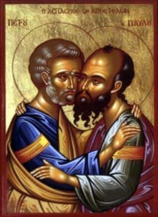

De San Pablo mismo sabemos que nació en Tarso, en Cilicia entre el año 5 y el año 10 en (Hechos, 21, 39), de un padre que era ciudadano romano (Hechos, 22, 26-28; cfr. 16, 37), en el seno de una familia en la que la piedad era hereditaria (2 Tim., 1. 3) y muy ligada a las tradiciones y observancias fariseas (Fil., 3, 5-6). San Jerónimo nos dice, no se sabe con qué razones, que sus padres eran nativos de Gischala, una pequeña ciudad de Galilea y que lo llevaron a Tarso cuando Gischala fue tomada por los romanos.

Hijo de hebreos y descendiente de la tribu de Benjamín, en su adolescencia se impregna de la ley en Jerusalén, con el famoso rabino Gamaliel (Hechos 22:3). Tuvo una educación mucho mayor que los humildes pescadores que fueron los primeros apóstoles de Cristo.

Pablo de Tarso fue un activo perseguidor de los cristianos bajo la influencia de los fariseos. De hecho él fue de los que participó y asintió en la ejecución de Esteban (Hechos 7:58,(:3), el primer mártir (denominado protomártir) de la iglesia de aquel entonces, quien fue víctima de lapidación no como consecuencia de la barbarie de la multitud, sino como cumplimiento de una ejecución judicial, pues Saulo contaba con la venia de Roma.

Este último detalle es ciertamente un anacronismo mas los orígenes galileos de la familia no son en absoluto improbables. Dado que pertenecía a la tribu de Benjamín, se le dio el nombre de Saúl (o Saulo) que era común en esta tribu en memoria del primer rey de los judíos. (Fil., 3, 5). En tanto que ciudadano romano también llevaba el nombre latino de Pablo (o Saulo). Para los judíos de aquel tiempo era bastante usual tener dos nombres, uno hebreo y otro latino o griego entre los que existía a menudo una cierta consonancia y que yuxtaponían en el modo usado por San Lucas (Hechos, 13, 9: Saulos ho kai Paulos).

Fue natural que, al inaugurar su apostolado entre los gentiles, Pablo usara su nombre romano, especialmente porque el nombre de Saulo tenía un significado vergonzoso en griego. Puesto que todo judío que se respetase había de enseñar a su hijo un oficio, el joven Saulo aprendió a hacer tiendas de lona (Hechos, 18, 3) o más bien a hacer la lona de las tiendas.

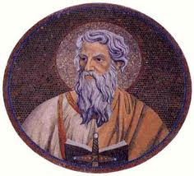
Era aún muy joven cuando fue enviado a Jerusalén para recibir una buena educación en la escuela de Gamaliel (Hechos, 22, 3). Parte de su familia residía quizá en la ciudad santa puesto que más tarde se haría mención de una hermana cuyo hijo le salvaría la vida (Hechos, 23, 16). A partir de este momento resulta imposible seguir su pista hasta que tomó parte en el martirio de San Esteban (Hechos, 7, 58-60 y 22, 20). En ese momento se le califica de “joven” (neanias), pero esta era una apelación elástica que bien podía aplicarse a cualquiera entre veinte y cuarenta años.

Su conversión y primeras empresas

Leemos en los hechos de los apóstoles tres relatos de la conversión de San Pablo. (9, 1-19; 22, 3-21; 26, 9-23) que presentan ligeras diferencias pero que no son difíciles de armonizar y que no afectan para nada la base del relato, perfectamente idéntica en substancia.

Estas diferencias no pueden en absoluto alterar el hecho, el objeto narrado que es extremadamente remoto. No tratan ni siquiera de las circunstancias que rodearon el milagro, sino de las impresiones subjetivas que los compañeros de San Pablo recibieron en esas circunstancias… Utilizar esas diferencias para negar el carácter histórico del hecho es hacer violencia al texto adoptando una actitud arbitraria. Todos los esfuerzos hechos para explicar la conversión de San Pablo sin recurrir al milagro han fracasado.

Fue el año 36, cuando camino a Damasco, tuvo una visión y se convirtió al cristianismo. Según el libro de los Hechos de los Apóstoles y las epístolas paulinas fue gracias a una aparición de Cristo camino de la ciudad de Damasco, después de la cual pide ser bautizado.

"Saulo, respirando aún amenazas y muerte contra los discípulos del Señor, vino al sumo sacerdote, y le pidió cartas para las sinagogas de Damasco, a fin de que si hallase algunos hombres o mujeres de este Camino, los trajese presos a Jerusalén.
Mas yendo por el camino, aconteció que al llegar cerca de Damasco, repentinamente le rodeó un resplandor de luz del cielo; y cayendo en tierra, oyó una voz que le decía: Saulo, Saulo, ¿por qué me persigues?
El dijo: ¿Quién eres, Señor?
Y le dijo: Yo soy Jesús, a quien tú persigues; dura cosa te es dar coces contra el aguijón.
Él, temblando y temeroso, dijo: Señor, ¿qué quieres que yo haga?
Y el Señor le dijo: Levántate y entra en la ciudad, y se te dirá lo que debes hacer.
Y los hombres que iban con Saulo se pararon atónitos, oyendo a la verdad la voz, mas sin ver a nadie. Entonces Saulo se levantó de tierra, y abriendo los ojos, no veía a nadie; así que, llevándole por la mano, le metieron en Damasco, donde estuvo tres días sin ver, y no comió ni bebió." Hechos 9:1-9

Las explicaciones naturalistas del fenómeno se reducen a dos: o San Pablo creyó verdaderamente ver a Cristo mientras sufría una alucinación o creyó verlo solo a través de una visión espiritual que la tradición, recogida en los Hechos de los Apóstoles, convirtió luego en visión material. El agresivo racionalista Renan lo explica todo por una alucinación debida a la enfermedad, y acaecida a causa de una combinación de causas morales como la duda, el remordimiento, el temor, y algunas causas físicas como la oftalmía, la fatiga, la fiebre, la transición rápida del desierto tórrido a los jardines frescos de Damasco, o quizá en medio de una tormenta repentina acompañada de rayos y relámpagos.

Esta combinación múltiple habría producido, según el fanático Renan, empeñado en negar lo evidente, una conmoción cerebral con fase de delirio que San Pablo tomó de buena fe como la aparición de Cristo.

Los otros partidarios de la explicación natural evitan la palabra alucinación pero caen, pronto o tarde, en la explicación de Renan la cual hacen más complicada. Por ejemplo Holsten, piensa que la visión de Cristo es simplemente la conclusión de una serie de silogismos por los que Pablo se persuadió a sí mismo de que Cristo había verdaderamente resucitado. También Pfleiderer, piensa que es la imaginación la que juega un papel importante. Escribe: "Un temperamento nervioso, excitable; un alma violentamente agitada por las más terribles dudas; una fantasía de lo más vívido, llena de las terribles escenas de persecución por un lado, y por el otro con la imagen ideal del Cristo celeste; la proximidad de Damasco que implicaba la urgencia de la decisión, la intransigencia que lleva a la soledad, el calor cegador y doloroso del desierto”.

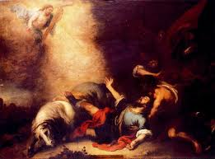

De hecho, todo esto combinado, produjo un estado de éxtasis en los que el alma cree ver las imágenes y los conceptos que violentamente la agitan como si fueran fenómenos del mundo externo. Pero tanto una como otra en ambas explicaciones se ven los prejuicios inaceptables y frontalmente negadores de cualquier fenómeno sobrenatural

Y sin embargo, se ve fácilmente que es insuficiente e incluso en total contradicción con el documento escrito de los Hechos en tanto que testimonio expreso de San Pablo mismo.

La explicación eclesial y sensata, supuesta la admisión de la posibilidad de la intervención sobrenatural, se sustenta en varios principios:

(1) Pablo está seguro de haber "visto a" Cristo como los otros apóstoles lo hicieron (1 Cor. 9, 1); él mismo declara que Cristo se le “apareció” (1 Cor. 15, 8) como a Pedro, Santiago o a los doce después de su resurrección.

(2) Él sabe bien que su conversión no es el fruto de ningún razonamiento humano ni fantasía calenturienta, sino de un cambio imprevisto, repentino y radical debido a la gracia omnipotente (Gal. 1, 12-15; 1 Cor. 15, 10).

(3) Es falso atribuirle dudas, perplejidades o remordimientos antes de su conversión. Pablo fue detenido por Cristo cuando su furia alcanzaba el máximo furor (Hechos, 9, 1-2); perseguía a la Iglesia “con celo” (Fil., 3., 6), y fue acreedor de la gracia porque actuó con "ignorancia en su creencia de buena fe" (1 Tim. 1, 13). Iba respirando amenazas y Cristo se le apareció en el camino

Todas la explicaciones sicológicas o no, carecen de valor ante estas afirmaciones, puesto que todos suponen que la causa de su conversión fue su fe en Cristo mientras que, según los testimonios concordantes de los Hechos y las Epístolas, fue la visión de Cristo la que motivó su fe.

Después de su conversión, de su bautismo y de su cura milagrosa Pablo empezó a predicar a los judíos (Hechos, 9, 19-20). Después se retiró a Arabia, probablemente a la región al sur de Damasco. (Gal., 1.17), indudablemente menos a predicar que a meditar las escrituras. A su vuelta a Damasco, las intrigas de los judíos le obligaron a huir de noche (2 Cor. 11, 32-33; Hechos, 9., 23-25). Fue a Jerusalén a ver a Pedro (Gal., 1, 18), pero se quedó solamente quince días porque las celadas de los griegos amenazaban su vida.

A continuación pasó a Tarso y allá se le pierde de vista durante seis años (Hechos, 9, 29-30; Gal., 1, 21). Bernabé fue en busca suya y lo trajo a Antioquía, donde trabajaron juntos durante un año con un apostolado fructífero. (Hechos, 11, 25-26). También juntos fueron enviados a Jerusalén a llevar las limosnas para los hermanos de allá con ocasión de la hambruna predicha por Agabus (Hechos, 11, 27-30). No parecen haber encontrado a los apóstoles allí esta vez, ya que se encontraban dispersos a causa de la persecución de Herodes.

Sus trabajos apostólicos

Este periodo de doce años (45-57) fue el más activo y fructífero de su vida. Comprende tres grandes expediciones apostólicas de las que Antioquía fue siempre el punto de partida y que, invariablemente, terminaron por una visita a Jerusalén.

Pablo de Tarso, originalmente Saulo, también llamado San Pablo y San Pablo de Tarso (actual Turquía) no debió cambiar su nombre al convertirse al cristianismo, ya que como ciudadano romano y nacido en Tarso, además de ser judío tenía gran influencia de la cultura helenística y romana, por lo que como todo romano de la época tenía un praenomen relacionado con una característica familiar (Saulo, su nombre judío), y un cognomen que se asocia a una característica física (Paulus, que es su nombre romano

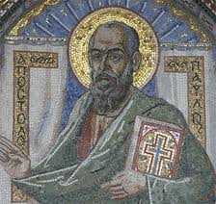

El conocimiento de la cultura helénica —hablaba fluidamente tanto el griego como el arameo— le permitió predicar el Evangelio con ejemplos y comparaciones comunes de esta cultura por lo que su mensaje fue recibido en territorio griego claramente y esta característica marca el éxito de sus viajes fundando comunidades cristianas. Pablo es considerado por muchos cristianos como el discípulo más importante de Jesús, a pesar de que nunca llegó a conocerlo, y, después de Jesús, una de las personas más importantes para el cristianismo; como también fueron Pedro y Juan.

Pablo es reconocido por los cristianos como un ejemplo a seguir. Hizo mucho para introducir el cristianismo entre los gentiles y es considerado como una de las fuentes significativas de la doctrina de la primitiva iglesia cristiana

Antes el iniciar el llamado primer viaje tuvo un tiempo de trabajo eficaz y apasionado en Antioquia y en lugares cercanos sobre todo trabajando con los judíos, que no recibían su mensaje (Hechos, 9, 19-20) y buscaban su muerte por traidor al judaísmo. Después se retiró a Arabia, probablemente a la región al sur de Damasco. (Gal., 1. 17)

Estuvo probablemente en un proceso de meditar las escrituras y acertar a mirarlas con ojos diferentes de la esperanza profética y buscando la alegría de la redención ya realizada. A partir de entonces, su vida cambió y se convirtió en un apóstol incansable del Evangelio. De hecho, Pablo pasó a la historia por lo que hizo como cristiano, como apóstol, y no como fariseo.

Otros niegan que se entregara un tiempo a la reflexión, y sospechan que comenzó su actividad de evangelización cristiana en Damasco y Arabia (Gálatas 1:17). Fue perseguido por el etnarca de Aretas IV (2Corintios 11:32) y huyó a Jerusalén, donde fue visto por Bernabé, quien lo lleva con Pedro y con Santiago en el año 36 (Ver Gálatas 1:18-19 y el contexto en Hechos 9:26-28). Huyó de Jerusalén, escapando de los judíos de habla griega. Se lo llevaron a Cesárea y es enviado a refugiarse en Tarso (Hechos 9:29-30).

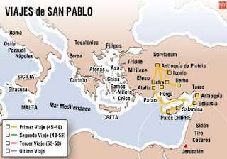

Tradicionalmente se divide su actividad apostólica en el tiempo previo a los grandes viajes que realizó (años 39 a 45), el tiempo de los tres viajes (45-49, 1º viaje; 50-53, segundo viaje; 57-58, tercer viaje) y el resto de su vida (58 a 64 ó 67)

El periodo final o cuarto viaje terminó en Roma con su muerte, después de haber estado dos año prisionero y algún tiempo libre. Todos son narrados por Lucas en los Hechos de los Apóstoles, salvo los finales.

Al hablar de los tres viajes misioneros, hay que distinguir el primero de los otros dos. Y hay que tratarlos a fondo, pues ellos son esenciales en la Biografía de Pablo

Después de ese tiempo, pasó los últimos años ya en prisiones y en riesgo de muerte, por su significación y por la actitud sistemática de los judíos de condenarle como apostata de sus creencias

Los últimos años

Dado que este periodo carece de la documentación en los Hechos, está envuelto en la más completa obscuridad; nuestras únicas fuentes son algunas tradiciones dispersas y las citas dispersas de las epístolas. Pablo deseó pasar por España desde mucho tiempo antes (Rom. 15, 24 y 28) y no hay pruebas de que cambiase su plan. Hacia el fin de su cautiverio, cuando anuncia su llegada a Filemón (22) y a los filipenses (2, 23-24), no parece considerar esta visita como inminente, dado que promete a los filipenses enviarles un mensajero en cuanto conozca la conclusión de su juicio y, por consiguiente, él preparaba otro viaje antes de su vuelta a oriente.

Sin necesidad de citar los testimonios de San Cirilo de Jerusalén, San Epifanio, San Jerónimo, San Crisóstomo y Teodoreto diremos finalmente que el testimonio de San Clemente de Roma, bien conocido, el testimonio del "Canon de Muratori", y el "Acta Pauli" hacen más que probable el viaje de San Pablo a España.

En cualquier caso, no pudo quedarse allá por mucho tiempo, dada su prisa por visitar las iglesias del este. Pudo sin embargo haber vuelto a España a través de la Galia, como algunos padres pensaron, y no a Galacia, a la que Crescencio fue enviado más tarde. (2 Tim. 4, 10).

Es verosímil que, después, cumpliera su promesa de visitar a su amigo Filemón y que, en tal ocasión, visitara las iglesias del valle de Licaonia, Laodicea, Colosos, y Hierápolis.

A partir de este momento el itinerario se vuelve sumamente incierto aunque los hechos siguientes parecen estar indicados en las epístolas pastorales: Pablo se quedó en Creta el tiempo preciso para fundar nuevas iglesias, cuyo cuidado y organización dejó en manos de su colega Tito (Tit. 1 5). Fue después a Efeso y rogó a Timoteo, que estaba ya allí, que permaneciera hasta su vuelta mientras él se dirigía a Macedonia (1Tim. i,3). En esta ocasión visitó, como había prometido, a los filipenses (Filip 11.24), y, naturalmente, también pasó a ver a los tesalonicenses. La carta a Tito y la primera epístola a Timoteo deben datar de este periodo; parece que se escribieron al mismo tiempo aproximadamente, poco después de haber dejado Efeso. La cuestión es el saber si se enviaron ambas cartas deste Macedonia o desde Corinto, como parece más probable.

El Apóstol instruye a Tito para que se reúna con él en Nicópolis de Epiro donde piensa pasar el verano (Tit., 3, 12). En la primavera siguiente debe haber efectuado su plan de vuelta a Asia (1 Tim, 3, 14-15). Aquí ocurrió el obscuro episodio de su arresto, que probablemente tuvo lugar en Tróade; ello explicaría el porqué había dejado a cargo unas ropas y unos libros que necesitó después (2 Tim., 4, 13). De allí fue a Efeso, capital de la provincia de Asia, donde lo abandonaron todos aquellos que él pensaba le habrían sido fieles (2 Tim., 1, 15).

Enviado a Roma para ser juzgado, dejó a Trófimo enfermo en Mileto y a Erasto, otro de sus compañeros, que permanecieron en Corinto por razones nunca aclaradas (2 Tim., 4, 20). Cuando Pablo escribió su segunda epístola a Timoteo desde Roma, creía que toda esperanza humana estaba perdida (4, 6); en ella pide a su discípulo que venga a verle lo más rápidamente posible, dado que está solo con Lucas. No sabemos si Timoteo fue capaz de ir a Roma antes de la muerte del Apóstol

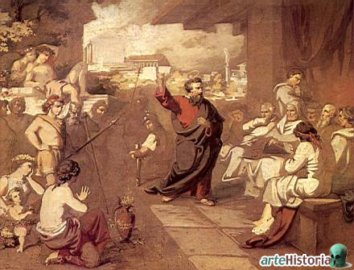

.

Una antigua tradición hace posible establecer los puntos siguientes:

(1) Pablo sufrió el martirio cerca de Roma en la plaza llamada Aquae Salviae (hoy Piazza Tre Fontane), un poco al oeste de la Via Ostia, a cerca de tres kilómetros de la espléndida basílica de San Pablo Extra Muros, lugar donde fue enterrado.

(2) El martirio tuvo lugar hacia el fin del reinado de Nerón, en el duodécimo año (San Epifanio), en el decimotercero (Eutalio), o en el decimocuarto (San Jerónimo).

(3) De acuerdo con la opinión más común, Pablo sufrió el martirio el mismo día del mismo año que Pedro; algunos padres latinos disputan si fue el mismo día pero no del mismo año; el testigo más anciano, San Dionisio el Corintio, dice solamente “kata ton auton kairon”, lo que puede ser traducido por “al mismo tiempo” o “aproximadamente al mismo tiempo”.

(4) Durante tiempo inmemorial, la solemnidad de los apóstoles Pedro y Pablo se celebra el 29 de Junio, que es el aniversario, sea de la muerte, sea del traslado de sus reliquias. El Papa iba antiguamente con sus acompañantes a San Pablo Extra Muros después de haber celebrado en San Pedro, aunque la distancia entre las dos basílicas (cerca de ocho kilómetros) hacía dicha ceremonia demasiado agotadora, particularmente en este momento del año. Así surgió la costumbre de transferir al día siguiente (30 de junio) la conmemoración de San Pablo.

La fiesta de la conversión de San Pablo (25 de enero) tiene un origen comparativamente reciente. Hay razones de creer que este día fue celebrado para marcar el traslado de las reliquias de San Pablo a Roma, puesto que así aparece en el Martirologio Hieronimiano. Esta fiesta es desconocida en la iglesia griega (Dowden, "The Church Year and Kalendar", Cambridge, 1910, 69; cf. Duchesne, "Origines du culte chrétien", Paris, 1898, 265-72; McClure, "Christian Worship", London, 1903, 277-81).

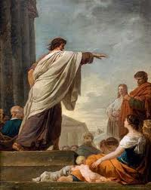

Su perfil como escritor

Se atribuyen a Pablo trece cartas o epístolas, llamadas comúnmente "las Epístolas paulinas", a saber:

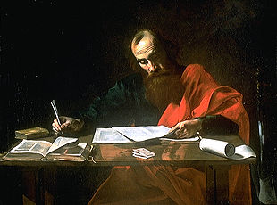
San Pablo escribiendo sus epístolas,
obra de Valentin de Boulogne XVII.

Carta | Extensión | Años
Grupales  A los Romanos.  1 A los Corintios.  2 A los Corintios.  A los Gálatas.  A los Efesios.  A los Filipenses.  A los Colosenses.  1 A los Tesalonicenses.  2 a los Tesalonicenses. | Capítulos – Versículos  - 16  433 16  255 13  148 6  164 6  102 4  95 4  88 5  47 3 | 57-58  56-57  56-57  56-57  56-57 ó 61-63  Sin f  61-63  51  51
Personales  Primera a Timoteo.  Segunda a Timoteo.  A Tito.  A Filemón. | - 6  83 4  46 3  25 1 | 64  64  64  61-63
Hebreos | 295 13 | dudosas
total | 2074 100

De estas 13 epístolas, existe consenso en que 7 son auténticamente paulinas.

Respecto a la Epístola a los Hebreos, los eruditos críticos (no cristianos) y la Iglesia Católica están de acuerdo en que no es de autoría paulina, lo que no es obstáculo para que tanto la Iglesia Católica como las Protestantes la consideren un texto válido y la incluyan en el canon bíblico.

Del resto, no existe acuerdo sobre si son de autoría paulina o han sido escritas por colaboradores o discípulos de Pablo. Según Antonio Piñero, en su libro "Guía para entender el Nuevo Testamento", una mayoría (que no unanimidad) de estudiosos cree que no son paulinas las epístolas a Timoteo y a Tito (las llamadas epístolas pastorales), mientras que sobre las epístolas a los Colosenses, Efesios y Segunda a los Tesalonicenses las opiniones están más divididas.

